NYCU-ECE DCS-2026
Final Project Report
Name: 楊庭瑞 | Student ID: 113511266 | Server Account: dcs151

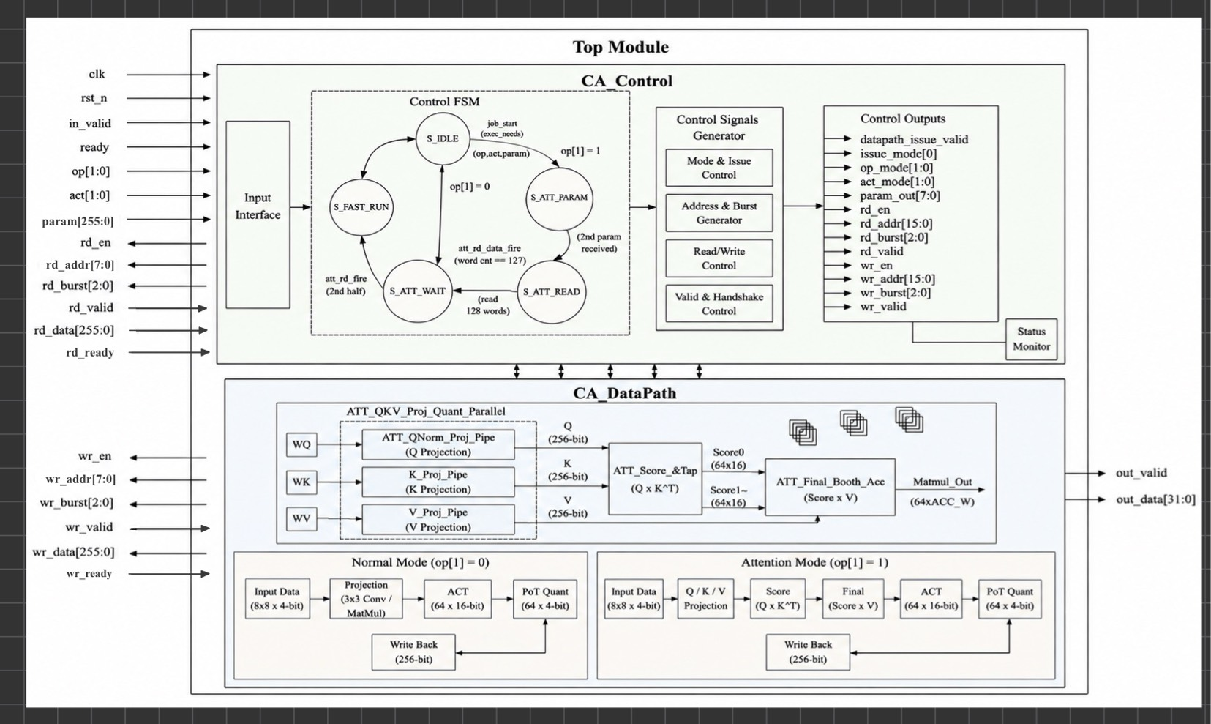
Architecture (2 points)

Design Methodology (8 points)
1. Data Flow (FSM, or how your design process data):
本次專題將主要架構拆分成CA_Control 與 CA_DataPath。CA_Control負責整體控制流程，包含 FSM 狀態轉移、RAM read/write command 產生、參數暫存，以及datapath issue timing 的控制。CA_DataPath則負責實際資料運算，包含 matrix/convolution projection、attention computation、activation、PoT quantization，以及最後的資料輸出與寫回。FSM 主要包含五個狀態：S_IDLE、S_FAST_RUN、S_ATT_PARAM、S_ATT_READ、S_ATT_WAIT。當系統位於 S_IDLE，且 mem_set 與 in_valid 被拉起時，控制器會接收新的 operation set，並將 op、act 與第一筆 param 暫存起來。接著 FSM 會根據 op[1] 決定資料要走一般運算流程，或是 attention 運算流程。
- 當 op[1] = 0 時 (FFN and CONV)， FSM 會進入 S_FAST_RUN，控制器會對 RAM 發出兩次 128-word burst read command，分別讀取 RAM 的前半部與後半部資料，共處理 256 筆 RAM word。每當 RAM 回傳有效資料 rd_valid 時，控制器便會送出 IM_NORM issue mode，讓 datapath 接收該筆資料並進行一般 projection 或 convolution 運算。運算結果接著會通過 activation module，再經過 PoT quantization 量化回 signed 4-bit 格式，最後重新打包成 256-bit word 寫回 RAM，並透過 out_data 輸出最低 32-bit 結果。
- 當 op[1] = 1 (SHA and MHA) 時，由於 Attention 是輸入額外的權重矩陣，因此 FSM 會先進入S_ATT_PARAM，依序接收並暫存 WK 與 WV。其中第一筆 param 會作為 WQ，後續兩筆 param 分別作為 WK 與 WV。完成參數接收後，FSM 會進入 S_ATT_READ，開始從 RAM 讀取 input data。DataPath 會先進行 Q、K、V projection，接著由 ATT_Score_8Tap 計算 Q 與 K 的 score，再由 ATT_Final_Booth_Acc 將 score 與 V 相乘並累加，產生 attention output。最後同樣經過 activation 與 PoT quantization，將結果寫回 RAM 並輸出。
2. Execution Cycle Optimization (how you minimize execution cycle):
在運算流程，不論何模式，FSM皆使用兩次 128-word burst read 來完成 256 筆資料的讀取，直接把brust拉到最大，這樣可以大量降低latency，使資料能夠更連續地送入Datapath。當 pipeline 被填滿後，Datapath可以連續處理多筆資料，因此雖然第一筆輸出需要經過完整 pipeline latency，但後續資料可以以較高 throughput 連續輸出1cycle/1word。
在Attention運算流程中，FSM將256筆資料分成兩個 128-word half 來處理。第一半資料完成 read 與 computation 後，透過 S_ATT_WAIT 協調 write command，再接續處理第二半資料。這樣的流程可以避免read、compute與writeback之間產生過多idle cycle。且由於rd_en發出後會延遲50 cycle，我也設計了第二次的接收 (129~256word) 可以在前面還沒算完的時候就先發出，這樣等算完沒多久之後， 新的word就進來了，減少資源等待時間。
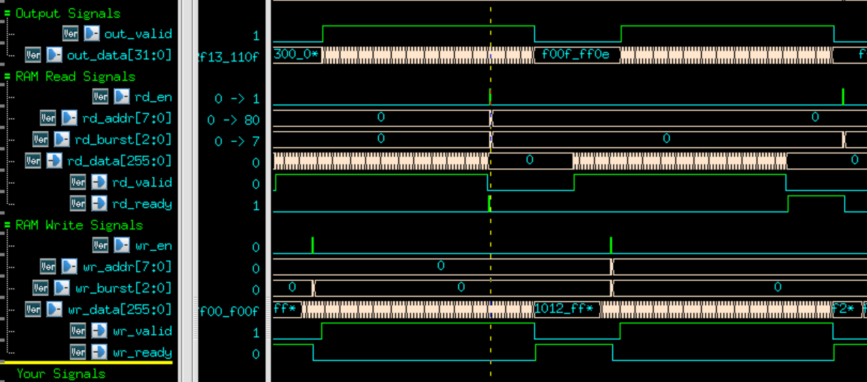
在上筆輸出還沒結束先拉高rd_en
3. Cycle Time Optimization (how you minimize cycle time):
為了降低 cycle time，我把所有切分成多個 pipeline stage。這樣可以減少單一clock cycle 內需要完成的critical path，使電路能夠在較短的 clock period 下運作。
- 在乘法階段中，乘法與加總運算並不是全部放在同一個 cycle 中完成，而是透過多級 pipeline分開處理。輸入資料與權重會先被暫存，接著進行乘法運算，再將partial sum 分階段累加，最後才進行量化。這樣可以避免 multiplier 與大型 adder tree 形成過長的 critical path。
- ACT_5Stage_Parallel 採用了五級 pipeline 架構。對於 RAT、CAT 與 BAT 這類需要計算 threshold 的 activation function，若直接在一個 cycle 內完成 row sum、column sum 或 block sum，會造成很長的加法器路徑。因此先進行 pair sum，再進行 partial sum，接著產生 threshold，最後才套用 activation function。透過這樣的分級處理，可以有效降低 activation 階段的 timing burden。
- PoT 的目標是根據資料的最大有效位元決定 shift amount，若直接使用完整 comparator tree 尋找 64 個元素中的最大值，會造成較大的面積與較長的 delay。最後使用 OR-reduction 的方式找出有效 MSB 位置，再決定 shift amount，最後進行 arithmetic shift 與 signed 4-bit clamp。這種方式比完整大小比較器更適合 timing optimization。
- 在 attention final stage 中，使用 Booth recoding 來簡化 score 與 4-bit V value 的乘法。Booth partial product generation、product combination、partial accumulation 與 final accumulation 被分成不同 pipeline stage，因此可以降低單級乘加路徑的延遲。
4. Area Optimization (how you reduce your design area):
為了提高 throughput使用了高度平行化架構，因此面積優化非常有限
- RAM 中的資料採用 signed 4-bit packed format 儲存。一個 256-bit RAM word 內含 64 個 signed 4-bit element。這樣可以大幅降低記憶體資料寬度與儲存成本。只有在 datapath 內部進行乘加累積時，才使用較寬的 bit width 以保留計算精度。換句話說，我將高精度資料限制在必要的運算階段，而不是整體都使用寬 bit-width，藉此降低面積。
- DataPath 中的 Q projection path 同時被 normal operation 與 attention operation 重複使用。在 normal mode 中，這條 projection path 用來產生 FFN 或 convolution 的運算結果；在 attention mode 中，則用來產生 Q matrix。透過共用乘法器，可以避免為一般運算與 attention Q computation 各自建立一套獨立乘加架構，不過為了保證可以連續128筆output輸出，除了跟FFN Conv共用乘法器，其他ATT的計算都是獨立的乘加器。
- PoT quantization 使用 OR-reduction 來判斷 shift amount，而不是使用完整 maximum comparator tree。由於 PoT 量化只需要知道最高有效位元的位置，不一定需要精確比較所有 64 個元素的大小，因此 OR-reduction 可以用較少的硬體達到所需功能。

Discussion (3 points)
Difficulties encountered and how you solved them.
這次最難的我覺得是在performance的trade-off，特別是一次brust到底設多少比較好，我試了很多種版本，一開始一次收一筆資料，到後來ATT一次收4筆，一般路徑收128筆，發現壓latency應該是最划算的，就果斷往ATT也一次收128筆去進行，用大量的pipeline parallel的概念，因此也導致面積變蠻大的，不知道怎麼壓進去，乘法器也沒辦法共用的很多，最後也只能放著很大量的面積1000多萬，每次跑合成都要跑很久，剛寫出來的時候甚至還合成超過2小時，後來優化後合成大概40分鐘，不過雖然把面積放掉performance會比較好，原本想要全部階段都共用乘法器，結果最後發現ATT乘法器全部都不要共用performance竟然比較好 (可能是我寫錯XD)。

Reflection (2 points)
在修這堂課之前，就有聽說過這是一堂很硬的課，自己從學期初就在想要不要退選 (二下的必修好多，這學期不小心修了26學分Q)，但還是很開心自己可以堅持到最後XD，也感謝所有認真出題的助教，這次的Final Project我花了蠻多時間，想了很多架構，也讓我學習到了很多切pipeline技巧，以及很多設計trade-off的考量，追求什麼變小就要付出什麼代價真的很難，由於程式很龐大，大概2500行，因此我覺得coding style特別重要，否則寫著寫著就不知道自己在寫什麼，慢慢跟自己的程式碼脫節，不過也是讓我見識到AI的強大，自己寫根本就寫不贏XD，自己也是學會了很多使用AI的方法。

AI-use Log
If AI was used, please include the following details:
- Share the link to the AI chat (do not just copy and paste the webpage URL).
- https://github.com/xiaotin22/NYCU_DCS_2026/blob/main/Final%20Project/AI_uselog.md
- Key Prompts: 3–5 primary prompts (paste the screenshots).
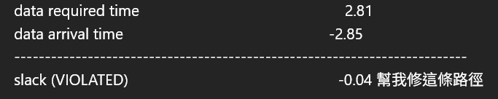



PATTERN 功能說明:

- Fail類型:
Fail 類型 | Pattern 觸發條件 | 常見可能原因
Reset output is not zero | reset_task 拉低 rst_n 後，若 out_valid 不是 0 或 out_data 不是 0，立刻 fail。 | reset 沒清 output register、out_valid reset value 錯、combinational output 沒被 reset guard。
Timeout waiting first output | send_op_set_task 結束、in_valid 拉低後，第一筆 out_valid 超過 MAX_WAIT=10000 cycles 仍未出現。 | FSM 卡住、latency 太長、in_valid/param handshake 沒吃到、mem_set 或 RAM ready 狀態處理錯。
Timeout waiting next output | 第 1~255 筆 output 中途斷掉，且等待超過 MAX_WAIT。 | burst output 不連續、address counter 卡住、out_valid 產生邏輯只吐部分資料。
Output mismatch | 任一 address 的 out_data 不等於 golden_out[address]，即該 address 第 7 row 打包成的 32-bit last token。 | OP 運算、activation threshold、PoT quantization、signed 4-bit pack/unpack、Q/K/V 順序或 MHA head split 有錯。
Extra out_valid after 256 outputs | 每個 op set 收滿 256 筆後，下一個檢查點 out_valid 仍為 1。 | 輸出數量超過 RAM_DEPTH、counter terminal condition 錯、out_valid 沒即時拉低。

- Fix OP/ACT operation mode
這點靈感是因為在寫CA的時候是一步一步寫，一開始可能只測FFN看看能不能過，最後才慢慢變大，因此就做了 ./01_run_vcs_rtl OP ACT 可以自行輸入，例如跑RTL用指令./01_run_vcs_rtl FFN就可以讓PATTERN都是FFN不會產生CONV, SHA, MHA。
./01_run_vcs_rtl FFN CAT 則可以固定所有的op, act.

- Corner Test
Corner phase 在 random phase 後執行，總共有 4 個 corner RAM，每個 RAM 連續跑
4 個 op set，所以會多測 16 組 chained op set、4096 筆 output。
RAM 設計如下，256重複這幾個:
Word | 資料型態 | 矩陣內容 | 主要壓力點
1 | all +7 | 8x8 全部為 signed 4-bit 最大正值 +7。 | 打正向 overflow、max_abs、PoT shift、ReLU/RAT/CAT/BAT 全保留路徑。
2 | all -8 | 8x8 全部為 signed 4-bit 最小負值 -8。 | 打 sign extension、負數 arithmetic shift、ReLU clamp、threshold 為負時比較方向。
3 | checker +7/-8 | 依 (i+j+salt)%2 在 +7 與 -8 之間交錯。 | 製造 cancellation 與正負交錯，容易抓 row/column 加總、signed compare、bit order 錯。
4 | impulse +7/-8 | 只有一個 +7 impulse 與對角反向的一個 -8，其餘為 0。 | 抓 address/row/column 位置相依錯誤，尤其 CONV padding 與 attention score 對特定 token 的反應。
5 | row split | 上半部 row 為 +7，下半部 row 為 -8。 | 打 row aggregation、RAT threshold、matrix multiply 中 row data 接線。
6 | column split | 左半部 column 為 +7，右半部 column 為 -8。 | 打 column aggregation、CAT threshold、MHA head0/head1 column split。

Corner OP set 設計:
Profile | FFN param_q | CONV kernel | SHA / MHA QKV
A | 全部 +7，名稱 max-pos。 | 3x3 kernel 九個 tap 全部 +7。 | Q、K、V 全部 +7，名稱 att-all-pos。
B | 全部 -8，名稱 max-neg。 | 3x3 kernel 九個 tap 全部 -8。 | Q、K、V 全部 -8，名稱 att-all-neg。
C | checker +7/-8，salt 會加上 crid+osid。 | 3x3 kernel 依 idx 偶數 +7、奇數 -8。 | Q/K 全部 -8，V 全部 +7，名稱 att-qk-neg-v-pos。
D | column split，左半 +7、右半 -8。 | sparse kernel：center tap +7、idx=8 tap -8，其餘 0。 | Q 全部 +7，K/V 全部 -8，名稱 att-q-pos-kv-neg。

- DEBUG_EN模式 fp_debug.txt
fp_debug.txt 只在 DEBUG_EN=1 且發生 timeout 或 mismatch 時寫入完整 dump
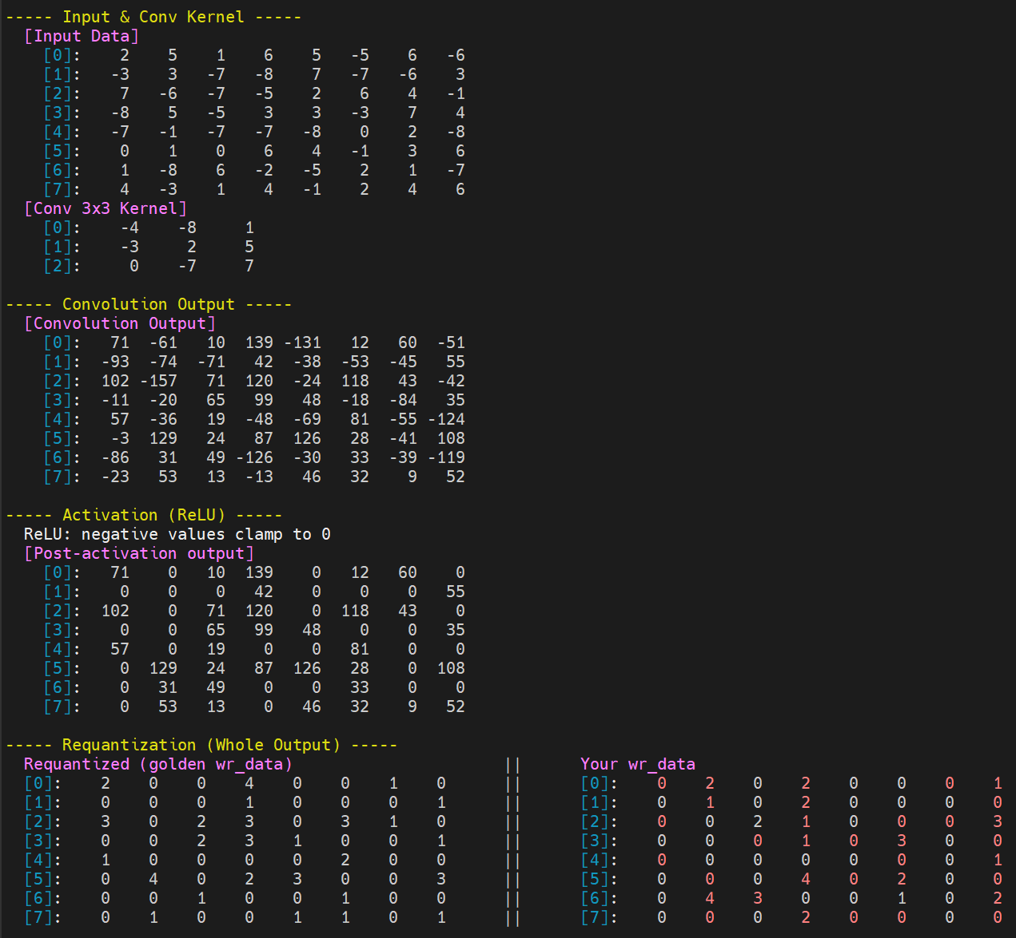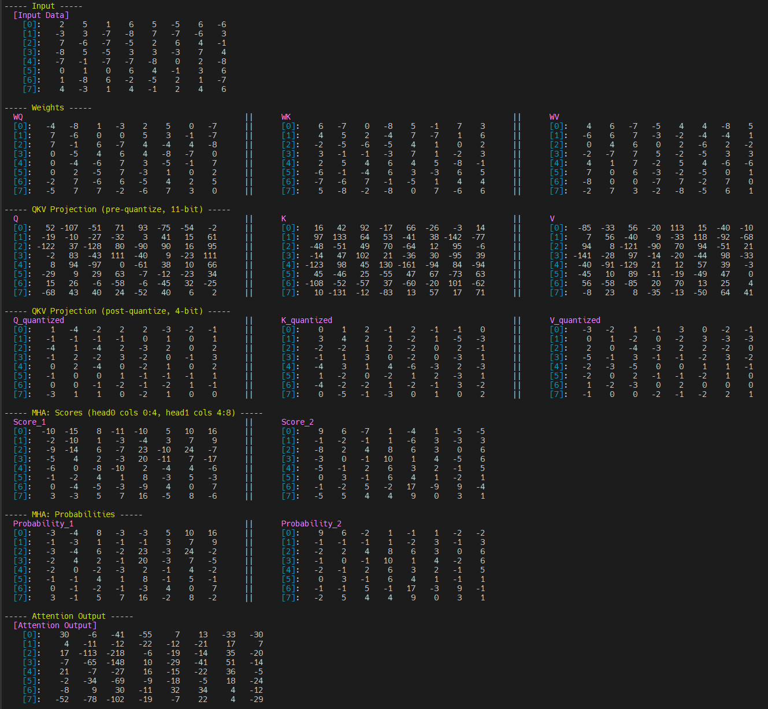
fp_debug.txt 仿照助教pattern格式印出輸出每一步golden的運算結果，最後結果可視化利用cat fp_debug.txt 可以完整看到每一部運算及結果差異。
- Pass and Fail task
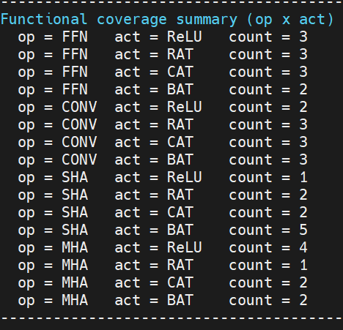 如果全部pattern都pass 會統計各op set有幾次
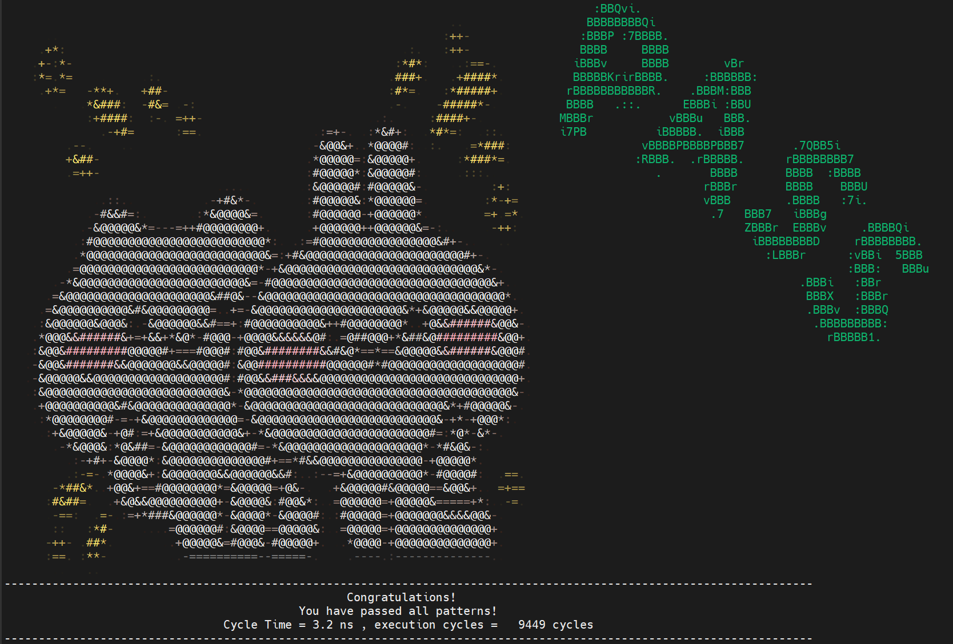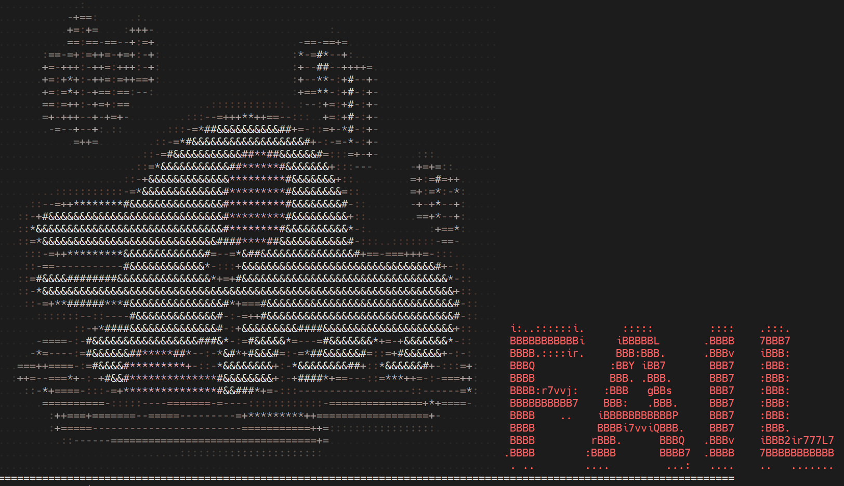
Pass 計算execution cycle 算法和助教pdf說明相同，以及FB貼圖的 pass fail pattern。

